Název školy | Základní škola a mateřská škola, Jetřichov, okres Náchod
Autor | Mgr. Marie Hanzlíková
Datum | 11.8.2012
Název | VY_52_INOVACE_32_opakování hmyz
Téma | Živočichové
Ročník | 3.,4.,5.
Číslo projektu | CZ.1.07/1.4.00/21.0835

Anotace:
Pracovní list slouží k procvičování nebo k opakování probraného tématu ve 3. nebo 4. ročníku. Žáci mohou pracovat samostatně nebo ve skupině, mohou vyhledávat informace v učebnici, v encyklopedii nebo na internetu. Pracovní list může být součástí zápisu do sešitu. Kontrolu správnosti provádí učitel sám nebo společně se žáky.

Citace:

- Obrázky z galerie Microsoft Office


Jméno
Datum
Hodnocení
HMYZ

- Popiš části těla hmyzu. Spoj čarou:

HLAVA
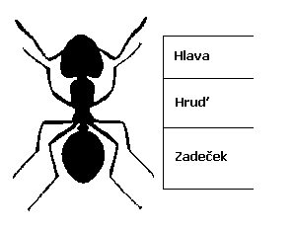
HRUĎ
ZADEČEK
TYKADLA
KONČETINY

- Hmyz patří do skupiny ( vyber a zakroužkuj):

bezobratlí - obratlovci - savci - ptáci - obojživelníci

- Jaké oči má hmyz? (Vyber a zakroužkuj):

komorové - dioptrické - složené - barevné - chrupavčité

- Co je oporou těla hmyzu? (Vyber a zakroužkuj):

vnitřní kostra - krunýř - vnější kostra - ulita - lastury

- Jmenuj aspoň 5 druhů hmyzu (obrázky ti napoví):

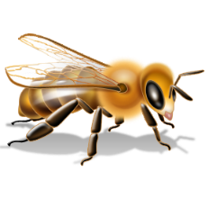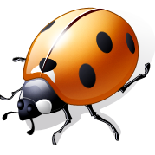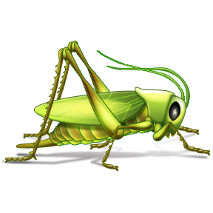

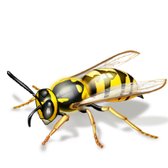

- Vyber z nabídky, čím se hmyz živí:

rostlinami – jiným hmyzem – kamínky – drobnými obratlovci –

odumřelými organismy – prachem – hlínou - pískem – pylem

- Vysvětli, co je to SPOLEČENSKÝ HMYZ a uveď příklad:

